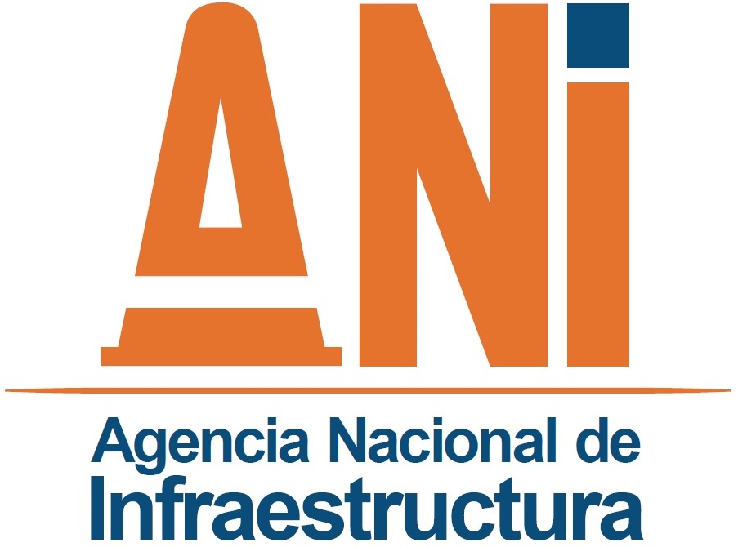





Diciembre de 2017
INFORME DE EJECUCIÓN PRESUPUESTAL-PRELIMINAR

Ministerio de Transporte

INFORME DE EJECUCION PRESUPUESTAL AL 31 DE DICIEMBRE DE 2017

La Ley 1815 del 7 de diciembre de 2016 decretó el presupuesto de rentas y recursos de capital y Ley de apropiaciones para la vigencia fiscal del 2017. Así mismo, el Decreto 2170 del 27 de diciembre de 2016 liquidó el Presupuesto General de la Nación para la vigencia 2017, con lo cual, se apropiaron recursos al Presupuesto de la Agencia Nacional de Infraestructura por valor de $2.639.412 millones.

Sin embargo, por medio del decreto 1238 del 19 de julio de 2017, por el cual se liquidó la Ley 1837 de 2017, se efectuó la modificación y disminución del presupuesto de la entidad en $8.170 millones, con lo cual la apropiación de recursos de la entidad, a partir de la fecha anteriormente indicada fue de $2.631.242 millones.

Posteriormente, por medio del decreto 2118 del 15 de diciembre de 2017, la apropiación del presupuesto de la agencia sufrió una segunda disminución por valor de $165.460 millones, con lo cual la apropiación final de recursos de la entidad fue de $2.465.782 millones, distribuidos de la siguiente forma:

Presupuesto Vigencia 2017

cifras en millones de pesos
Concepto | Apropiación Inicial | 1ra. Disminución | 2da. Disminución | Apropiación final | % Asignación Vigente
Funcionamiento | 69.284 |  |  | 69.284 | 2,81%
Inversión | 1.746.086 | 8.170 | 165.460 | 1.572.456 | 63,77%
Servicio deuda | 824.042 |  |  | 824.042 | 33,42%
Total | 2.639.412 | 8.170 | 165.460 | 2.465.782

El Presupuesto de Gastos de la Entidad finalmente estuvo conformado por gastos de funcionamiento que representaron el 2.81% del valor total asignado, por gastos de inversión que representaron el 63,77% y los gastos de servicio de la deuda pública interna que representaron el 33,42%.
Adicionalmente, el presupuesto de gastos se dividió de acuerdo con la fuente de financiación. Para la vigencia 2017 el presupuesto se financió en un 91,41% con recursos provenientes de la Nación y en un 8,59% con recursos propios de la Entidad.

 | cifras en millones de pesos
Concepto | Nación | Propios | Total
Funcionamiento | 2.014 | 67.270 | 69.284
Inversión | 1.427.798 | 144.658 | 1.572.456
Servicio deuda | 824.042 | 0 | 824.042
Total | 2.253.854 | 211.928 | 2.465.782

EJECUCIÓN PRESUPUESTAL AL 31 DE DICIEMBRE DE 2017

De acuerdo con la información reportada por el aplicativo SIIF Nación II del Ministerio de Hacienda y Crédito Público se tiene que al 31 de diciembre se comprometieron recursos del presupuesto por un valor total de $2.429.390 millones, que equivalen a una ejecución del 97,70% y se obligaron recursos por un valor total de $2.016.194 millones, que equivalen a un 81,77% del total de la apropiación final de recursos, tal como se muestra a continuación:
 |  |  |  | cifras en millones de pesos
Concepto | Apropiación vigente | Compromiso | Obligación | % Comp. | % Oblig.
Funcionamiento | 69.284 | 69.120 | 68.824 | 99,76% | 99,34%
Inversión | 1.572.456 | 1.536.228 | 1.123.328 | 97,70% | 71,44%
Servicio deuda | 824.042 | 824.042 | 824.042 | 100,00% | 100,00%
Total | 2.465.782 | 2.429.390 | 2.016.194 | 98,52% | 81,77%

- GASTOS DE FUNCIONAMIENTO

Para la vigencia 2017, los gastos de funcionamiento presupuestados ascendieron a $69.284 millones, que de acuerdo con las necesidades de la entidad fueron discriminados en gastos de personal, gastos generales y transferencias corrientes.

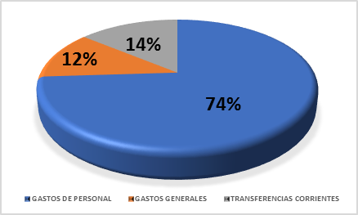

Para gastos generales se apropiaron $8.460 millones y representaron el 12,21% de los gastos de funcionamiento. Tales gastos se conforman por impuestos, multas y la adquisición de bienes y servicios.

Para las transferencias corrientes (cuota de auditaje y sentencias y conciliaciones) se apropiaron recursos por valor de $10.149 millones que representaron el 14,65% del total de los gastos de funcionamiento.

Los gastos de personal ascienden a la suma de $51.273 millones representando el 74% del total de los gastos de funcionamiento. Se conforman por los gastos del personal directo y los servicios personales indirectos.

Ejecución de los Gastos de Funcionamiento al 31 de diciembre de 2017

Al 31 de diciembre de 2017, el presupuesto de gastos de funcionamiento presentó un porcentaje de ejecución en cuanto a compromisos del 99,76% equivalente a $69.121 millones y un porcentaje de compromisos del 99,34%, distribuidos en cada concepto tal como se detalla a continuación:
 |  | cifras en millones de pesos
Concepto | Apropiación | Compromiso | Obligación | % Comp | % Oblig
Gastos de Personal | 50.675 | 50.512 | 50.219 | 99,68% | 99,10%
Personal Directo | 41.764 | 41.764 | 41.764 | 100,00% | 100,00%
Personal Indirecto | 8.911 | 8.748 | 8.455 | 98,17% | 94,88%
Gastos Generales | 8.460 | 8.460 | 8.456 | 100,00% | 99,95%
Impuestos y Multas | 0 | 0 | 0 | #¡DIV/0! | #¡DIV/0!
Adquisición Bs. Y Ss | 8.460 | 8.460 | 8.456 | 100,00% | 99,95%
Transferencias Corrientes | 10.149 | 10.149 | 10.149 | 100,00% | 100,00%
Cuota de Auditaje | 3.812 | 3.812 | 3.812 | 100% | 100%
Sentencias y Conciliaciones | 6.337 | 6.337 | 6.337 | 100,00% | 100,00%
Total | 69.284 | 69.121 | 68.824 | 99,76% | 99,34%

- SERVICIO DE LA DEUDA PÚBLICA INTERNA

Para la vigencia 2017 se apropiaron recursos para la ANI en el Servicio de la Deuda Pública por $824.042 millones, de los cuales el Sistema Integrado de Información Financiera registra sin situación de fondos $88.093 millones.

Dado que los recursos apropiados son insuficientes para atender las necesidades totales reportadas a la fecha, la Entidad realizó un ejercicio de priorización, el cual se presenta a continuación:

* Teniendo en cuenta que para el inicio de la vigencia se presentaba un déficit de recursos SSF por valor de $29.601 millones para cumplir con el pago de la alícuota de los acuerdos suscritos entre las vigencias 2006 y 2016, la agencia solicitó al MHCP una renegociación por el valor anteriormente indicado, para lo que el MHCP aprobó dicha renegociación e informó a través de comunicación escrita el 4 de octubre de 2017 bajo el radicado ANI No. 20174091061012.
 |  | Cifras en millones de pesos
Concepto | Priorización | Déficit
Aportes Fondo de Pasivos Contingentes | 733.740 | 210.201
Acuerdos MHCP 2006-2016* | 88.093 | -
Provisión 20% Sentencias | 2.209 | -
Total | 824.042 | 210.201

Ejecución de los Gastos de Servicio de la Deuda Pública al 31 de diciembre de 2017

Al 31 de diciembre, el presupuesto de servicio de la deuda se ejecutó en un 100% lo que quiere decir que se comprometieron recursos por valor de $824.042 millones.

- PRESUPUESTO DE INVERSIÓN

El presupuesto de inversión para el final de la vigencia 2017 apropió recursos por valor de $1.572.456 millones, conformado en un 85,39% por vigencias futuras y mecanismos de protección constitucional (Presupuesto Inflexible) por valor de $1.342.777 millones. El valor restante equivalente a $229.679 millones corresponde al 14,61% del total del presupuesto de inversión y se destinó para atender diferentes necesidades en los proyectos, así como atender necesidades que apoyan las actividades misionales de la Entidad (Asesorías y Consultorías, Fortalecimiento Institucional, TIC´S, etc).
 | cifras en millones de pesos
Concepto | Vigencia Futura | Rec.Flexibles | Total
Proyectos Carreteros | 1.318.151 | 75.592 | 1.393.743
Corredor Honda - Puerto Salgar – Girardot | 62.173 | 0 | 62.173
Perimetral de Oeriente de Cundinamarca | 163.138 | 0 | 163.138
Armenia - Pereira – Manizales | 3.151 | 0 | 3.151
Cartagena – Barranquilla | 5.000 | 0 | 5.000
Ruta del Sol 1 | 0 | 0 | 0
Ruta del Sol 2 | 389.670 | 0 | 389.670
Ruta del Sol 3 | 342.682 | 0 | 342.682
Pacífico 3 | 9.828 | 0 | 9.828
Bogotá – Villavicencio | 158.986 | 0 | 158.986
Mulaló - Loboguerrero 4G | 40.393 | 0 | 40.393
Cartagena - Barranquilla 4G | 99.313 | 0 | 99.313
Bucaramanga - Barrancabermeja – Yondo | 7.099 |  | 7.099
Santa Marta - Riohacha - Paraguachón | 32116 | 0 | 32.116
Santa Marta - Riohacha - Paraguachón (Interv) | 1902 | 0 | 1.902
Const. Puentes Soacha | 0 | 1245 | 1.245
Acción de Tutela (Box Culver) | 2700 | 608 | 3.308
Deudas / Necesidades | 0 | 73739 | 73.739
Proyectos Férreos | 15.697 | 108.158 | 123.855
Proyectos Portuarios | 1.129 | 1.335 | 2.464
Apoyo Misional | 7.800 | 44.594 | 52.394
Tecnologías de la Información |  | 4.000 | 4.000
Asesorías y Consultorías | 7800 | 16.786 | 24.586
Apoyo a la Gestión Institucional |  | 23.558 | 23.558
Gestión de Calidad |  | 250 | 250
Total | 1.342.777 | 229.679 | 1.572.456

Ejecución de los Gastos de Inversión al 31 de diciembre de 2017

Al 31 de diciembre de 2017 se encuentran comprometidos recursos por valor de $1.536.228 millones, que corresponden al 97,70% de la apropiación total de los gastos de inversión.

 |  |  | cifras en millones de pesos
Concepto | Apropiación | Compromiso | Obligación | % Comp. | % Oblig.
Proyectos Carreteros | 1.393.744 | 1.363.333 | 966.748 | 97,82% | 69,36%
Proyectos Férreos | 123.855 | 122.698 | 120.870 | 99,07% | 97,59%
Proyectos Portuarios | 2.464 | 2.464 | 2.280 | 100,00% | 92,53%
Apoyo Misional | 52.394 | 47.733 | 33.430 | 91,10% | 63,81%
Total | 1.572.457 | 1.536.228 | 1.123.328 | 97,70% | 71,44%

Elaborado por: Ivan Camilo Cespedes Cordoba – Gestor Grado 7 – Gerencia de Planeación
diciembre de 2017

